|  |  |  |  |  |
| --- | --- | --- | --- | --- |
|  | | | | |
| СОГЛАСОВАНО  ______________________  «___» ______ 20__ г. | | УТВЕРЖДЕНО  Директор ООО «СВАН»  ______________________  «___» ______ 20__ г. | | |
| **Региональная информационная аналитическая медицинская система** | | | | |
| Руководство пользователя  «Лабораторная исследовательская система»  Лист утверждения | | | | |
|  | | | | |
| Листов 48 | | | | |
| СОГЛАСОВАНО  _________________________  _________________________  _________________________  «___» ______________ 20__ г. | | Представители предприятия-разработчика:  _________________________  _________________________  _________________________  «___» ______________ 20__ г.  _________________________  _________________________  _________________________  «___» ______________ 20__ г. | | |
|  | |  | | |
|  | |  | | |
| 2016 | | | | |
| Утвержден | |  | | |
| **Региональная информационная аналитическая медицинская система** | | | | | |
| Руководство пользователя  «Лабораторная исследовательская система» | | | | | |
|  | | | | | |
| Листов 48 | | | | | |
|  | | |  | | |
|  | | |  | | |
|  | | |  | | |
| 2016 | | | | | |

СОДЕРЖАНИЕ

1 Состав модуля 5

2 АРМ лаборанта 6

2.1 Общая информация 6

2.1.1 Назначение 6

2.1.2 Функции АРМ 6

2.1.3 Условия доступа к функционалу АРМ 7

2.2 Описание главной формы АРМ Лаборанта 7

2.2.1 Выбор даты/периода отображения записей в списке 8

2.2.2 Список заявок/проб 8

2.2.3 Вкладки 10

2.2.4 Панель управления списком заявок 11

2.2.5 Описание боковой панели главной формы АРМ 13

2.2.6 Панель фильтров 14

2.3 Настройка АРМ для работы 15

2.3.1 Добавление и настройка службы 15

2.3.2 Добавление анализатора 15

2.3.3 Добавление услуг на службу 22

2.3.4 Настройка параметров подключения к анализаторам 23

2.3.5 Определение типов проб для услуг, оказываемых в лаборатории 23

2.3.6 Добавление связи лаборатории и пункта забора 25

2.3.7 Добавление связи МО и организаций в ЛИС 26

2.4 Работа в АРМ Лаборанта 27

2.4.1 Общий алгоритм работы 27

2.4.2 Действия с заявкой/пробой 28

2.4.3 Работа со штрих-кодом 32

2.4.4 Ввод данных о взятии пробы по заявке на лабораторное исследование 32

2.4.5 Выбор тестов 34

2.4.6 Изменение параметров заявки/пробы 34

2.4.7 Ввод результатов исследования по заявке 35

2.4.8 Отмена одобрения результатов теста 37

2.4.9 Просмотр параметров пробы 37

2.4.10 Работа с реактивами 38

2.4.11 Работа с журналом отбраковки 44

3 АВАРИЙНЫЕ СИТУАЦИИ 46

4 РЕКОМЕНДАЦИИ ПО ОСВОЕНИЮ 47

ВВЕДЕНИЕ

Настоящая инструкция предназначена для ознакомления с возможностями Региональной информационной аналитической медицинской системы (далее - Система), в частности с модулем «Лабораторная исследовательская система», описывает порядок работы пользователей Системы с заявками на лабораторные исследования.

Пользователи должны иметь опыт работы с персональным компьютером на базе операционных систем Microsoft Windows на уровне квалифицированного пользователя и свободно осуществлять базовые операции в стандартных окнах Windows. Пользователи системы должны уметь работать с интернет-браузерами, иметь базовые навыки работы с приложением MS Excel.

1. Состав модуля

Функционал Системы можно разбить на модули. Модуль «Лабораторная исследовательская система» включает в себя следующие элементы:

АРМ лаборанта.

1. АРМ лаборанта
   1. Общая информация
      1. Назначение

Автоматизированное рабочее место лаборанта (далее – АРМ лаборанта) предназначено для автоматизации ввода и обработки заявок на лабораторное исследование.

АРМ лаборанта предназначен для использования на рабочих местах сотрудников, и позволяет осуществлять ввод данных при разных уровнях автоматизации:

* создать заявку или работать с заявкой, созданной в Системе врачом поликлиники, в пункте забора, в регистрационной службе лаборатории.
* внести информацию о заборе материала.
* внести вручную результаты исследований по каждой пробе, при достаточном уровне автоматизации следует сформировать заявку для анализатора и получить результаты исследований автоматически.

Если в структуре МО заведена Регистрационная служба лаборатории, то информация о направлениях и взятии проб поступает в связанный АРМ регистрационной службы лаборатории.

При отсутствии службы просмотр о направлениях на исследования выполняется в журнале регистрации лабораторных нарядов АРМ лаборанта.

* + 1. Функции АРМ

Функции АРМ лаборанта:

* Регистрация заявки на лабораторное исследование
* Поиск заявки на лабораторное исследование, созданной в Системе врачом поликлиники, в пункте забора, в регистрационной службе лаборатории
* Считывание, добавление и печать штрих-кода пробы
* Ввод результатов исследования по заявке (автоматически с анализатора и вручную)
* Создание заявки для анализатора и получение результатов по выбранным пробам
* Добавление, изменение рабочих списков для обработки штатива проб
* Получение и подтверждение результатов исследования штатива проб
* Определение типов проб, оказываемых в лаборатории
* Добавление связи лаборатории и пункта забора
* Печать заявки
* Печать списка заявок
* Работа с расписанием службы
* Просмотр уведомлений
* Настройка параметров подключения к анализаторам
* Работа с журналами реактивов и отбраковки
  + 1. Условия доступа к функционалу АРМ

Для организации доступа к АРМ лаборанта должны быть соблюдены следующие условия:

* В структуре МО должна быть создана служба с типом «Лаборатория».
* В штате службы должен быть сотрудник.
* На службу должны быть добавлены необходимые услуги.
* Настроена учетная запись пользователя:

Для учетной записи пользователя должна быть:

1. Указана соответствующая МО, в структуре которой имеется служба с типом «Лаборатория».
2. В поле **Сотрудник** указан сотрудник из штата службы.
3. Учетная запись должна быть включена в группу «Пользователь МО».
   1. Описание главной формы АРМ Лаборанта

После авторизации в Системе, отобразится главная форма АРМ лаборанта, либо место работы, указанное по умолчанию.

**Место работы пользователя** – в заголовке формы отображается название автоматизированного рабочего места пользователя в виде гиперссылки, в котором осуществляется работа пользователя. Используется для просмотра информации об имеющихся местах работы и для смены места работы.

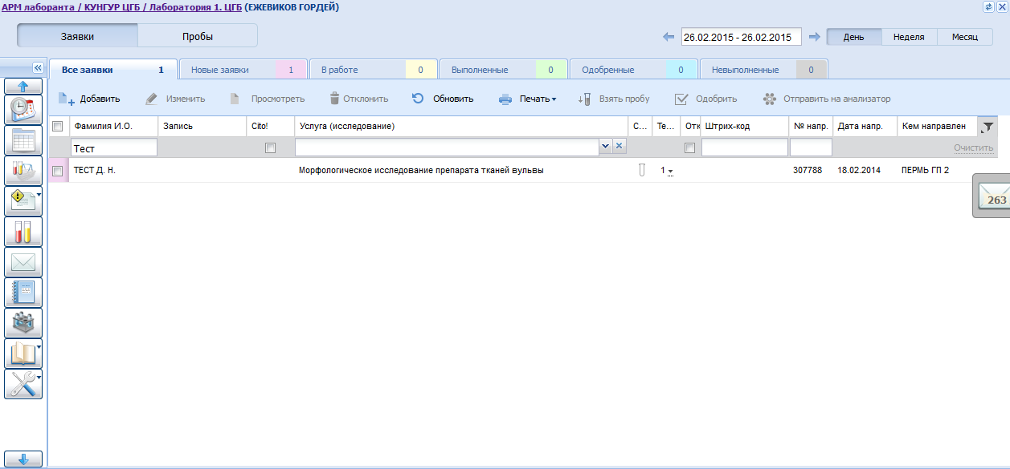

Рисунок 1

Основные элементы интерфейса главной формы АРМ:

* Список заявок.
* Панель настройки даты/периода отображения записей в списке.
* Вкладки.
* Панель управления с кнопками быстрого доступа к основным командам.
* Боковая панель для доступа к расширенным функциям АРМ.
* Панель фильтров.
  + 1. Выбор даты/периода отображения записей в списке

Для выбора даты/периода за который будут отображаться записи в списке главной формы используется **Календарь**.

2014-07-23 105806.png

Рисунок 2

Для отображения записей за день нажмите кнопку **День**, в календаре укажите текущую дату. По умолчанию отображаются записи на дату открытия АРМ.

Для отображения записей за недельный период нажмите кнопку **Неделя**, укажите дату отсчета недельного периода. Аналогичным образом настраивается отображения записей списка за месяц по кнопке **Месяц**.

Доступен выбор произвольного периода: введите вручную даты в поле календарь, нажмите клавишу **Enter**.

В списке отобразятся записи за выбранный интервал/на выбранную дату.

* + 1. Список заявок/проб

На главной форме отображается список заявок/проб.

Переключение между представлениями осуществляется с помощью кнопок **Заявки**, **Пробы**.

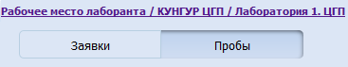

Рисунок 3

Для управления внешним видом списка, выберите столбцы для отображения.

Описание списка заявок:

* выбор всех записей списка (устанавливается флаг).
* Фамилия И.О.
* Запись.
* Cito! – срочность выполнения.
* Услуга – перечень услуг, для оказания/оказанных пациенту
* Статус - статус проб по заявке, подробное описание см. ниже.
* Тесты - количество тестов. Для выбора тестов нажмите на кнопку треугольник рядом с количеством тестов, отобразится контекстное меню. Отметьте флагом нужные тесты.
* Отклонение - признак наличия отклонения в результатах.
* Штрих-код - номер штрих-кода.
* Номер направления – номер направления.
* Дата направления – дата создания направления.
* Кем направлен – название отделения, направившего на услугу.

Описание списка проб:

* №пробы
* Статус
* Cito!
* Биоматериал
* Штрих-код
* Время взятия пробы
* Тесты
* Отклонение
* №направления
* Анализатор
* Фамилия И.О.

Примечание – Список может быть отсортирован или сгруппирован в зависимости от потребностей пользователя.

Записи с признаком «CITO!» отображаются всегда в верхней части списка.

Цветовая индикация соответствует статусу заявки/пробы. В столбце **Статус**, отображается информация о состоянии проб по заявкам:

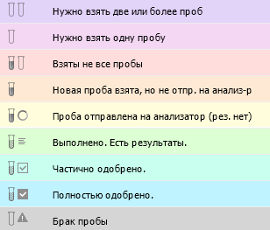

Рисунок 4

При работе со списком проб доступен выбор тестов, а так же обработка заявки из списка проб, без открытия дополнительных форм. Для отображения списка тестов нажмите на треугольник в левой части у записи пробы в списке:

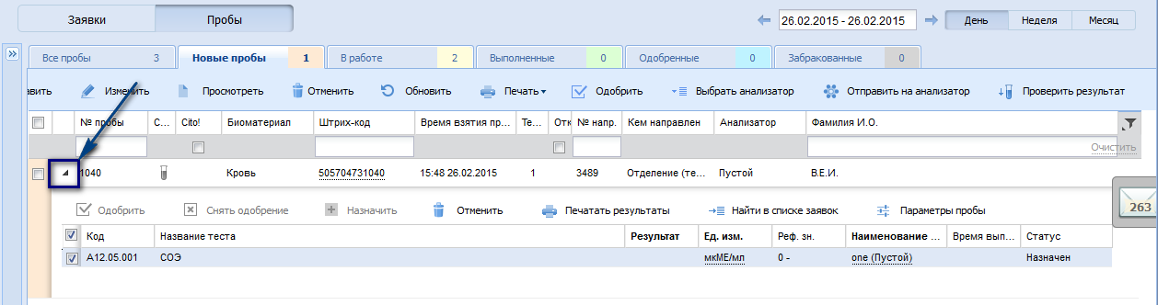

Рисунок 5

Подробнее см. описание работы с заявкой.

Не назначенные тесты отображаются внизу списка тестов у выбранной пробы.

* + 1. Вкладки

Для удобства работы предусмотрено разделение заявок по вкладкам в соответствии со статусом заявки/пробы.

2014-07-23 111122.png

Рисунок 6

***Алгоритм изменения статусов:***

Для заявок:

Просмотр всех заявок доступен на вкладке: «**Все заявки**». Цвет плашки свидетельствует о статусе заявки.

При поступлении заявки или добавлении заявки она отображается в списке в статусе «Новая» и доступна для просмотра на вкладке «**Новые заявки**». На данной вкладке отображаются записи, по которым пробы еще не взяты.

Заявки со взятыми пробами, отправленные или не отправленные на анализатор, не одобренные результаты отображаются на вкладке «**В работе**».

Заявки у которых есть результаты и одобрение отображаются на вкладке «**Выполненные**».

В случае, если по тестам заявки имеются одобренные результаты, то запись отобразится на вкладке «**Одобренные**».

Если результат у заявки - «Не выполнено», то заявка отобразится на вкладке «**Невыполненные**».

Для проб:

2014-07-24 102256.png

Рисунок 7

Просмотр всех проб доступен на вкладке «**Все пробы**». Цвет плашки свидетельствует о статусе пробы.

Новые взятые пробы, но не отправленные на анализатор отображаются на вкладке «**Новые**».

Пробы, по которым готовы результаты, но еще нет одобрения, отображаются на вкладке «**Выполненные**».

Пробы, по которым одобрены результаты, отображаются на вкладке «**Одобренные**»

Если проба испорчена, установлен флаг «Брак пробы», то запись отобразится на вкладке «**Забракованные**».

* + 1. Панель управления списком заявок

|  |  |
| --- | --- |
| Vazhn.png | ***Важно!****Действия с записями списка могут быть применены к отдельно выбранной записи, а так же ко всем выбранным записям списка. Для выбора всех заявок установите флаг в шапке столбца для выбора заявок. Для выбора заявок по отдельности/набора заявок, установите флаг напротив соответствующей записи(ей) списка, нажмите кнопку с необходимым действием. Подробное описание операций приведено ниже.* |

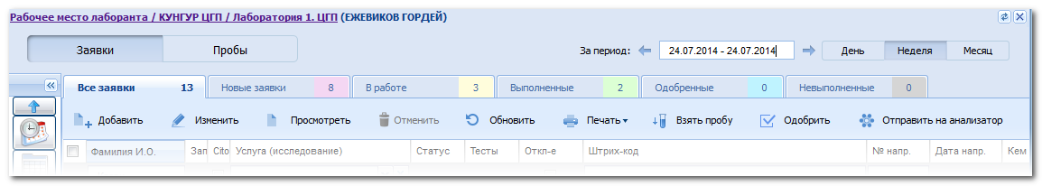

Рисунок 8

Панель управления списком заявок позволяет выполнить следующие действия с заявкой:

* Добавить заявку
* Изменить заявку
* Просмотреть заявку
* Отменить заявку
* Обновить список заявок.
* Печать:
  + протокола исследования (для выполненных заявок)
  + всего списка заявок
  + списка выбранных заявок
  + печать штрих-кодов
* Взять пробу.
* Одобрить результаты.
* Отправить на анализатор.

Панель управления списком проб позволяет выполнить следующие действия с пробами:

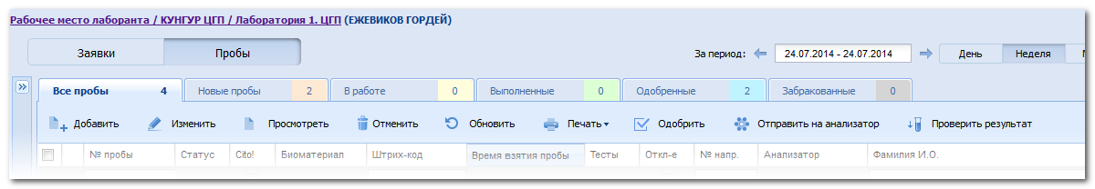

Рисунок 9

* Добавить заявку в Систему.
* Изменить параметры пробы.
* Просмотреть параметры выбранной пробы.
* Отменить пробу.
* Обновить список проб.
* Печать:
  + протокола исследования (для выполненных заявок)
  + всего списка заявок
  + списка выбранных заявок
  + печать штрих-кодов
* Одобрить результаты.
* Выбрать анализатор
* Отправить на анализатор.
* Проверить результат.

На панели управления списком тестов доступны следующие действия:

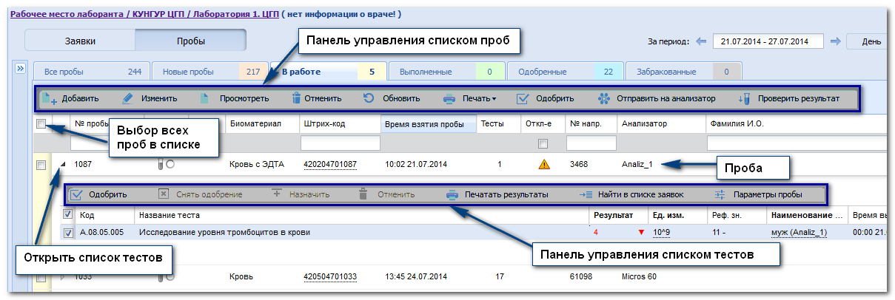

Рисунок 10

* Одобрить результаты.
* Снять одобрение (действие обратное одобрению).
* Назначить тесты в пробу для исследования - включить выбранный тест, который отмечен как «Не назначен», в исследование.
* Отменить назначение - выбранные тесты в пробе будут отмечены как «не назначены», не подлежат исследованию. В списке отмененный тест будет обозначен серым цветом, в столбце **Статус** будет указано «Не назначен».
* Печатать результаты - вывести результаты на печать.
* Найти в списке заявок - поиск заявки по выбранной пробе.
* Параметры пробы - вызов формы параметров пробы.
  + 1. Описание боковой панели главной формы АРМ

Боковая панель расположена в левой части формы, для удобства работы она может быть скрыта/развернута.

|  |  |  |
| --- | --- | --- |
| 2014-07-23 093956.png | Работа с записью | редактирование расписания работы службы. |
| 2014-07-24 150442.png | Рабочие списки | работа со штативом проб |
| 2014-07-24 150843.png | Пробы | настройка состава услуг, оказываемых на службе |
| 2014-07-24 151138.png | Реактивы | * Справочник реактивов * Нормативы расхода * Просмотр остатков * Учёт реактивов |
| 2014-07-23 094151.png | Связи между службами | указание связей между пунктом забора биоматериала и лабораториями |
| 2013-09-27 14203137.png | Сообщения | просмотр журнала уведомлений. |
| 2013-09-27 142031310.png | Отчеты | вызов формы для формирования отчетов |
| 2014-07-23 094414.png | Журнал отбраковки | просмотр журнала отбраковки. |
| Spravochniky.png | Справочники | * Справочник услуг * Регистр лекарственных средств России |
| 2014-07-24 151749.png | Сервис | * Пользователь ЛИС-системы * Информация об учетной записи пользователя * Настройки * Выбор МО * Выбор АРМ по умолчанию * Мой профиль * Окна |

* + 1. Панель фильтров

Для отображения панели фильтров списка заявок:

1. Нажмите кнопку **Фильтры**, расположенную в шапке списка заявок.   
   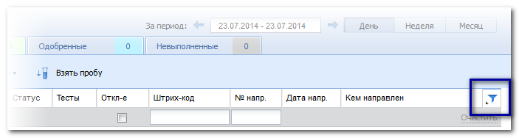
2. Рисунок 11
3. Отобразится строка для ввода параметров фильтра.
4. Введите критерий в соответствующее поле, нажмите клавишу **Enter**.
5. Список заявок будет отфильтрован в соответствии с указанным значением в фильтре.
6. Для сброса значений фильтра нажмите кнопку **Очистить**.
   1. Настройка АРМ для работы

Служба является местом оказания лабораторных услуг. Для работы с данной службой должны быть указаны услуги, которые в ней выполняются, и добавлен штат ее медработников.

* + 1. Добавление и настройка службы

1. В структуре МО (Паспорт МО - Структура МО) должна быть добавлена служба с типом «Лаборатория». Служба не должна входить в структуру отделения поликлинического типа.
2. Добавить в штат службы сотрудника, с которым связана учетная запись пользователя:
   1. вручную;
   2. путем копирования данных из элемента верхнего уровня. Например, если служба добавлена в отделении, отобразится сообщение с предложением скопировать данные отделения.
3. Добавить услуги на службу. Записать пациента и обслужить заявку можно только по услугам, добавленным на службу.
4. Для службы и/или услуг, оказываемых службой, должно быть создано расписание. Настройка расписания выполняется регистратором в АРМ регистратора.
5. Должны быть добавлены Модели анализаторов в систему при наличии технической возможности, определены услуги, выполняемые на данном анализаторе для службы.
   * 1. Добавление анализатора

Данная настройка доступна пользователю АРМ администратора МО/ЦОД.

1. Выберите в структуре МО службу с типом «Лаборатория».

2. Откройте вкладку **Анализаторы.**

В списке «Анализаторы» отображаются заведенные анализаторы на службе. Имеется возможность добавления, редактирования, удаления записей списка.

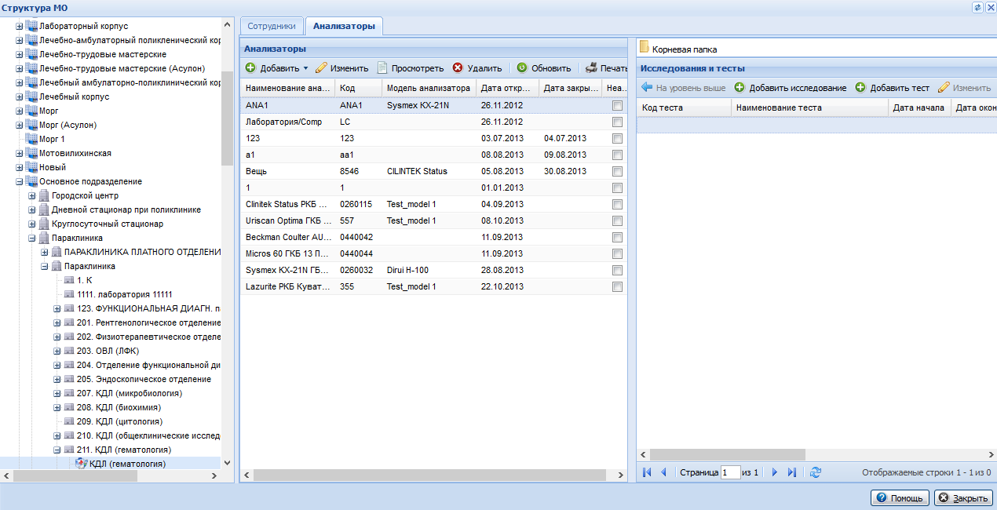

Рисунок 12

В списке «Исследования и тесты анализаторов» отображаются заведенные исследования (включающие набор тестов) и тесты анализаторов для выбранного анализатора на службе. Имеется возможность добавления, редактирования, удаления записей списка. Для отметки записи неактивной необходимо установить флаг «Неактивный» в списке в соответствующем столбце.

Примечание - При создании лабораторной службы по умолчанию в службе создается системная запись анализатора с наименованием «Ручные методики», код анализатора - 000, дата начала равняется дате начала работы службы.

3. Нажмите кнопку **Добавить** на панели инструментов и выберите источник добавления:

* Из ПроМед - анализаторы, добавленные в Системе.
* Из ЛИС.

При выборе значения «Из ПроМед» отобразится форма:

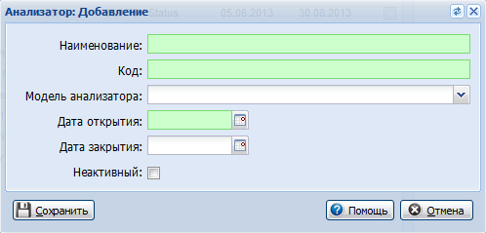

Рисунок 13

При добавлении анализатора на службу из Системы автоматически загружаются исследования и тесты с типом Услуги ЛПУ (т.е. копируется услуга) анализаторов, заведенные для данной модели в список «Исследования и тесты анализаторов». Для отметки анализатора неактивным необходимо установить флаг «Неактивный» в списке в соответствующем столбце.

При выборе значения «Из ЛИС» отобразится перечень доступных анализаторов МО. Добавление анализаторов в систему доступно пользователю АРМ администратора ЦОД. См. Модели анализаторов.

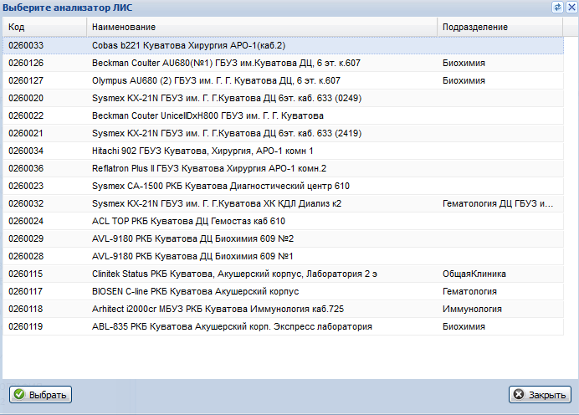

Рисунок 14

5. Нажмите кнопку **Выбрать**. Отобразится форма выбора услуг анализатора.

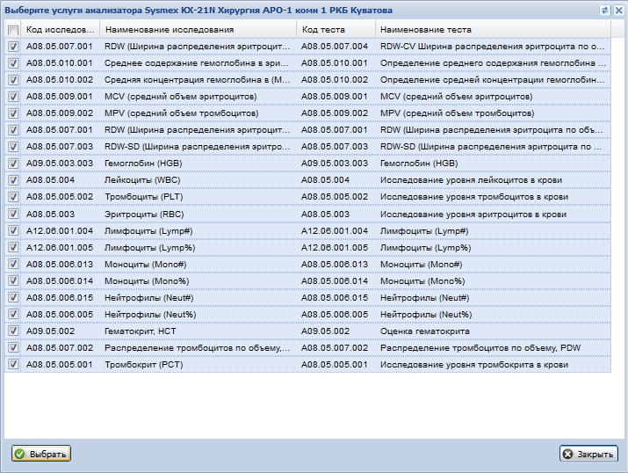

Рисунок 15

6. Отметьте необходимые услуги анализатора, нажмите кнопку **Выбрать**.Отобразится форма ввода настроек выбранного анализатора. Настройки получаются автоматически с анализатора.

7. Укажите **Модель анализатора** из выпадающего списка и **Дату открытия**.

При экспорте данных из ЛИС обновляются также сведения о референсных значениях.

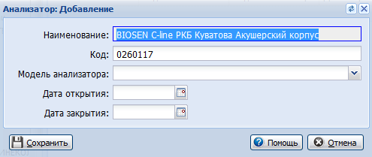

Рисунок 16

Анализатор будет добавлен.

* + - 1. Добавление исследования

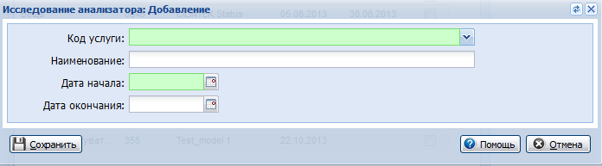

Рисунок 17

На форме имеются дополнительные поля:

* **Связь с ЛИС** - флаг, поле нередактируемое, отображает наличие идентификатора ЛИС для данного теста (идентификатор импортируется из ЛИС).
* **Код теста анализатора** - текстовое, заблокированное от изменений всем кроме Администратора МО и Администратора ЦОД, содержит код полученный из ЛИС.

Имеется возможность указания периода действия (дата начала – обязательно для ввода, дата окончания) для тестов анализаторов.

При нажатии кнопки «Сохранить» выполняется проверка на добавление / изменение референсных значений. При одновременном выполнении следующих условий экспортировать добавленные/измененные референсные значения в ЛИС:

* если есть добавленные/измененные поля в списке «Референсные значения» .
* в общих настройках указано «Автоматический экспорт в ЛИС».
* редактируемый тест анализатора связан с ЛИС – в списке «референсые значения» поле «Связано с ЛИС» не отображается.
  + - * 1. Добавление теста с типом Количественный

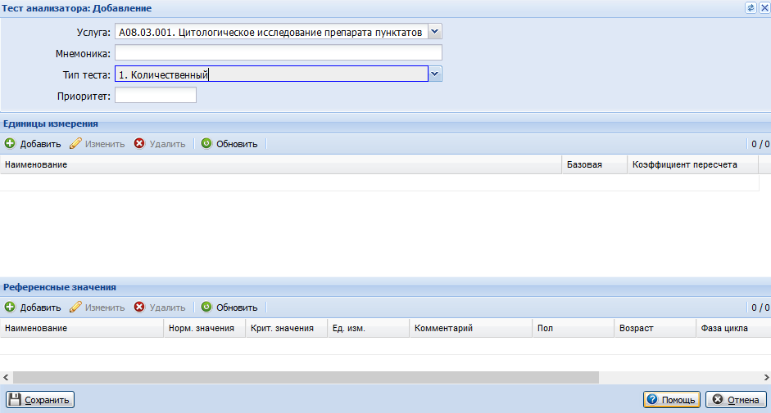

Рисунок 18

* + - * 1. Добавление теста с типом Качественный

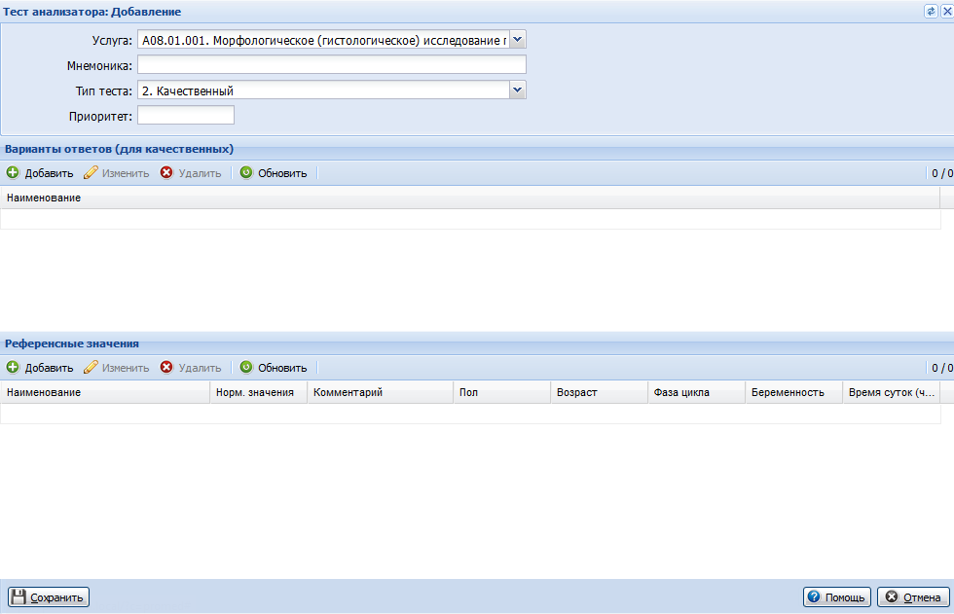

Рисунок 19

Вывод значений:

* При отображении референсных значений в пробе в заявке если у теста указаны только нормальные границы и не указаны критические, вся строка с результатом будет обозначена красным цветом. Если у теста указаны и нормальные и критические референсные значения, то при превышении нормальных строка будет обозначена оранжевым цветом, при превышении критических – красным.
* В ЭМК при просмотре лабораторного исследования отображаются референсные значений и комментарии в правом окне просмотра результата.
  + - * 1. Добавление теста анализатора

Для вызова формы необходимо выбрать службу с типом «Лаборатория» на форме **Структура МО**, перейти на вкладку **Анализаторы**, выбрать анализатор в списке **Анализаторы** и нажать кнопку **Добавить тест** на панели управления списком **Исследования и тесты**.

В этом случае формы имеет следующий вид:

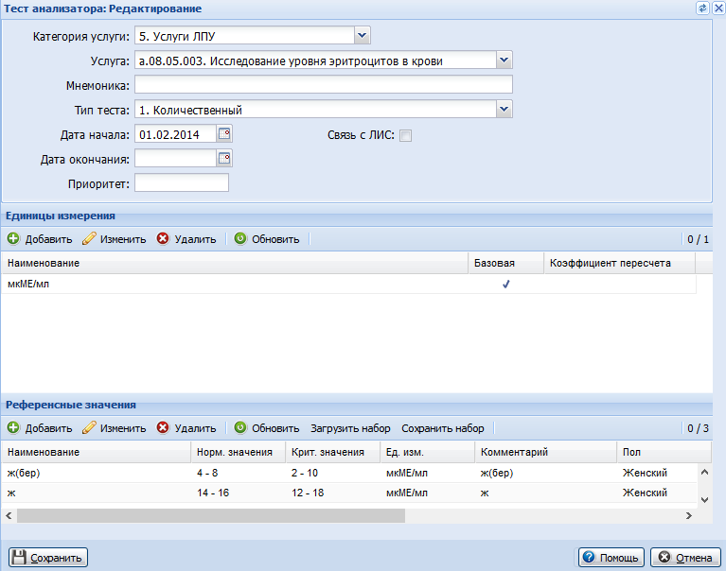

Рисунок 20

Поля Формы:

* **Категория услуги** - из выпадающего списка выбирается категория услуг. Обязательное поле. Доступны для выбора следующие категории: Услуги ТФОМС, ГОСТ-2011, Услуги ЛПУ. Если выбрана категория «ГОСТ-2011», то доступен выбор из всего справочника услуг ГОСТ-2011 с атрибутом «Лабораторно-диагностическая», если выбрана любая другая категория, то доступен выбор только из тех услуг, у которых указан атрибут «Лабораторно-диагностическая» и связанных с услугами ГОСТ-2011.
* **Услуга** - из выпадающего списка для указанной категории выбирается услуга. Обязательное поле;
* **Мнемоника** - текстовое поле для ввода значения мнемоники;
* **Тип теста** - выбирается значение «Качественный» или «Количественный» из выпадающего списка. Обязательное поле.
* **Дата начала**,**Дата окончания** - период действия теста анализатора. **Дата начала** - обязательное поле;
* **Связь с ЛИС** - признак наличия связи с лабораторной информационной системой;
* **Код теста анализатора** - текстовое поле ввода кода теста анализатора.
* **Приоритет** - используется для указания целого положительного значения в данном поле списка для тестов. Используется для сортировки тестов в списке.

На следующих формах реализована сортировка тестов, по значениям в поле «Код сортировки»:

* Форма «Проба: Редактирование», Раздел «Результат»
* Форма «Заявка на лабораторное исследование», Раздел «Пробы»
* Форма «Проба: Редактирование», Раздел «Результат»
* Форма «Заявка на лабораторное исследование»,Раздел «Состав услуги»
* Форма «Добавление назначения»

Для услуг, состоящих из нескольких тестов, при просмотре списка тесты сортируются по коду сортировки.

В зависимости от выбранного значения в поле «Тип теста» отобразятся соответствующие разделы:

* **Количественный тип теста**;
* **Качественный тип теста**.
  + 1. Добавление услуг на службу

Настройка услуг для службы с типом «Лаборатория»:

* если имеется связь с анализатором, услуги добавляются на анализаторе.
* если анализатора нет, то используются ручные методики.

Для услуги должна быть указана связь с соответствующей услугой ГОСТ-2011, атрибут у обеих должен быть «лабораторно-диагностическая».

* + 1. Настройка параметров подключения к анализаторам

К ПК пользователя, на котором установлена Система, подключается диагностическое оборудование (анализатор).

Настройка диагностического оборудования производится поставщиком оборудования.

Настройка Системы для работы с диагностическим оборудованием производится администратором Системы.

* + - 1. Настройки учетной записи для связи

Должны быть указаны данные учетной записи для подключения:

1. Нажмите кнопку **Настройки** на боковой панели АРМ лаборанта.
2. Укажите данные учетной записи пользователя для подключения.

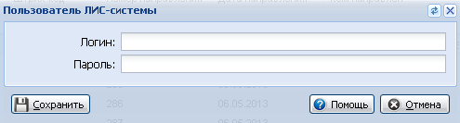

Рисунок 21

* **Логин** – имя учетной записи.
* **Пароль** – пароль учетной записи.
  + 1. Определение типов проб для услуг, оказываемых в лаборатории

Для услуг, оказываемых в лаборатории, должны быть определены типы проб нажмите кнопку **Пробы** на боковой панели АРМ лаборанта. Отобразится форма **Настройка услуг**.

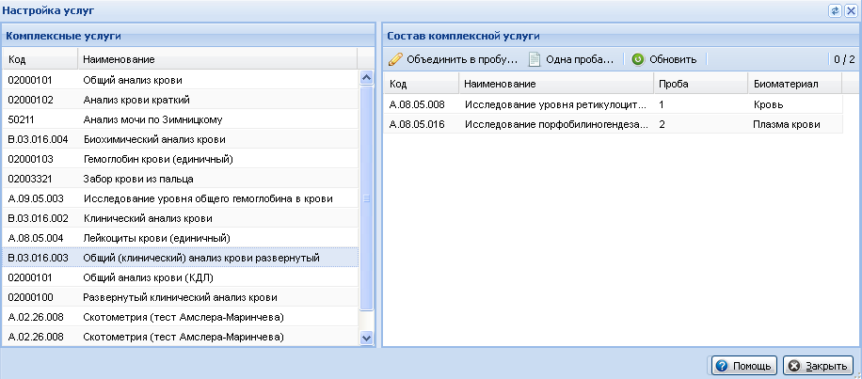

Рисунок 22

Форма предназначена для ведения справочника проб и биоматериалов в АРМе лаборанта. В этой форме для всех услуг, оказываемых в отделении, указывается вид биоматериала, из которого берется проба, и пробе дается название (код).

При открытии формы в ней отображается список услуг определенных на службу. Подробнее см.  **Добавление услуг на службу**.

Примечания

1. Простые и составные услуги отображаются так же, как они были добавлены на службу в структуре МО.
2. Для простой услуги создается только одна проба.
3. При добавлении услуги на службе, автоматически проставляются в пробы биоматериал на основе разбивки справочника ЛИС.

Форма и список услуг разделены на части:

* в левой отображается список «Комплексные услуги», с перечнем доступных услуг выбранной службы.
* в правой – состав комплексной услуги, в соответствии со справочником Комплексных услуг отделения.

Данные о биоматериале и пробе должны быть указаны для каждой услуги из списка «Состав комплексной услуги».

Задать данные о биоматериале можно как для одной услуги, так и для нескольких сразу.

Чтобы указать биоматериал для нескольких записей, их нужно выделить (одновременно нажимая на кнопку Shift и какую-либо из стрелок вверх или вниз, либо мышью).

Для выполнения этого действия предназначены кнопки в панели управления списком:

* **Объединить в пробу** – открывает форму «Выбор материала», при сохранении формы всем записям, которые были выделены, указывается одинаковые биоматериал и имя пробы. Если была выделена только одна запись, то действие выполняется только с выбранной записью.
* **Одна проба** – открывает форму «Выбор материала», но при этом всем услугам из состава комплексной услуги присваивается один биоматериал и одно наименование пробы.

В форме выбирается биоматериал из справочника, указывается название пробы. Для сохранения нужно нажать кнопку **Сохранить**.

* + 1. Добавление связи лаборатории и пункта забора

В АРМ лаборанта можно указать связь со службой пункта забора. Нажмите на боковой панели главной формы АРМ кнопку **Пункты забора**.

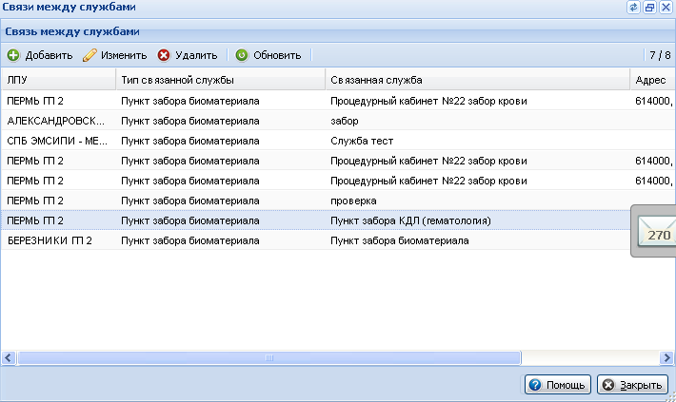

Рисунок 23

* **Настройка связи между службами Пункт забора и Лабораторией:**

Настройка связи между службами выполняется в АРМ лаборанта и/или АРМ пункт забора.

1. Нажмите на боковой панели кнопку **Пункты забора/Лаборатории**. Отобразится форма связи между службами.
2. Нажмите кнопку **Добавить**. Укажите пункт забора биоматериала и лабораторию.
3. Нажмите кнопку **Сохранить**.
4. Для указанных служб будет добавлена связь.

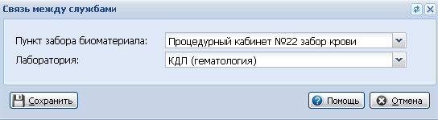

Рисунок 24

* **Настройка связи между Регистрационной службой лабораторией и Лабораторией**

Настройка связи между службами выполняется в АРМ регистрационной службы.

1. Нажмите на боковой панели кнопку **Подразделения**. Отобразится форма связи между службами.
2. Нажмите кнопку **Добавить**.
3. Укажите лабораторию.
4. Нажмите кнопку **Сохранить**.
5. Для указанной лаборатории будет добавлена связь с регистрационной службой.

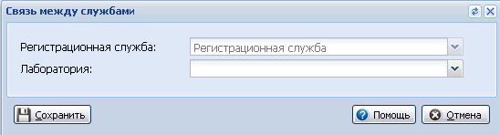

Рисунок 25

При направлении пациента на получение лабораторной услуги, если есть связанный с лабораторией пункт забора с расписанием, то отобразится расписание пункта забора, пациент будет направлен в лабораторию, а записан в расписание пункта забора.

* + 1. Добавление связи МО и организаций в ЛИС

Для указания связи между МО пользователя Системы и организацией в ЛИС предназначен функционал по добавлению связи Мо и организаций в ЛИС. Подробнее см. Связи МО с организациями в ЛИС.

* 1. Работа в АРМ Лаборанта
     1. Общий алгоритм работы

Алгоритм действий, выполняемых пользователем АРМ зависит от уровня автоматизации рабочего места и других элементов системы (возможность регистрации заявок и информации о взятии пробы в пункте забора биоматериала, ввод информации в систему в лаборатории, подключения сканера и принтера штрих-кода, подключения к анализаторам).

|  |  |
| --- | --- |
| Vazhn.png | ***Важно!****Предварительно для услуг службы должны быть добавлены типы проб (см.****АРМ лаборанта****), указана связь пункта забора и лаборатории (см. Связи между службами).* |

Общий алгоритм работы при условии автоматизированного ввода данных по заявке, получения результатов с анализатора:

1. Выберите пробу/пробы в списке на вкладке «Новые пробы».
2. Нажмите кнопку **Отправить на анализатор**.
3. Выберите пробы на вкладке «В работе».
4. Нажмите кнопку **Проверить результат**.
5. Проверьте полученные данные, нажмите кнопку **Одобрить**. Проба переместится на вкладку «Выполненные».

Ниже приведен алгоритм работы с описанием процедуры добавления заявки в Систему, выбора состава исследования, ввода данных исследования **вручную**:

1. Нажмите кнопку **Добавить**. Найдите и выберите пациента в базе данных Системы. Отобразится форма ввода данных заявки.
2. Укажите данные заявки, укажите информацию о направлении и выберите исследование.
3. При указании услуги, в разделе **Проба** отобразится перечень проб и тестов.
4. Нажмите кнопку **Взять пробу**.
5. Нажмите кнопку **Отправить на анализатор**. Сохраните изменения.
6. Выберите пробы на вкладке «В работе».
7. Нажмите кнопку **Проверить результат**.
8. Проверьте полученный результат, нажмите кнопку **Одобрить**. Проба переместится на вкладку «Выполненные».
9. Укажите данные результата исследования по всем пробам в заявке.

Просмотр результатов исследования:

Если по заявке выполнена одна или несколько проб, то заявка отобразится на вкладке «Выполнено» с результатом «Выполнено частично». Если в заявке исследованы все пробы, то заявка отобразится на вкладке «Выполнено» с результатом «Выполнено полностью».

Просмотр результатов обработки заявки доступен в списке проб по выбранной пробе (в списке тестов пробы). Протокол лабораторного исследования доступен в ЭМК пациента.

* + 1. Действия с заявкой/пробой
       1. Регистрация заявки на лабораторное исследование

Если заявка на лабораторное исследование не была введена в Систему ранее (в АРМ врача поликлиники/стационара), пользователь АРМ может добавить ее вручную:

1. Нажмите кнопку **Добавить** на панели инструментов главной формы АРМ. Отобразится форма поиска человека в БДЗ.
2. Укажите критерий поиска. Для запуска поиска нажмите кнопку**Найти**. В списке отобразятся записи, соответствующие поисковому критерию.
3. Выберите пациента в списке либо добавьте пациента, если пациент отсутствует в БДЗ.
4. Укажите данные заявки, укажите информацию о направлении и выберите исследование. Подробнее о заполнении формы см. Заявка на лабораторное исследование.
5. По завершении работы с формой нажмите кнопку **Сохранить**.
   * + 1. Изменение заявки

Для внесения изменений в заявку:

1. Выберите заявку в списке заявок.
2. Нажмите кнопку **Изменить** на панели управления. Отобразится форма «Заявка на лабораторное исследование».
3. Внесите необходимые изменения, по завершении нажмите кнопку **Сохранить**.

Изменения будут добавлены в заявку.

* + - 1. Изменение параметров пробы

1. Выберите пробу в списке.
2. Нажмите кнопку **Изменить** на панели управления. Отобразится форма «Параметры пробы».
3. Внесите необходимые изменения, по завершении нажмите кнопку **Сохранить**.

Изменения будут добавлены в параметры пробы.

* + - 1. Просмотр заявки/пробы

Для просмотра заявки/пробы:

1. Выберите заявку или пробу в списке.
2. Нажмите кнопку **Просмотреть** на панели инструментов. Отобразится форма просмотра данных заявки, если была выбрана заявки или форма просмотра параметров пробы, если была выбрана проба.
3. По завершении просмотра нажмите **Закрыть** для возврата к форме журнала заявок.
   * + 1. Отмена заявки

|  |  |
| --- | --- |
| Vazhn.png | ***Важно!****Доступна отмена только новых заявок. Отменить выполнение заявки нельзя, если заявка была отправлена в работу.* |

Для отмены из списка заявки:

1. Выберите заявку в списке.
2. Нажмите кнопку **Отмена** на панели инструментов. Отобразится выбора причины отмены.

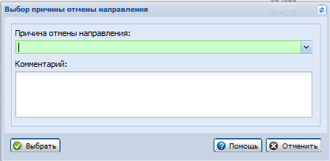

Рисунок 26

1. Укажите причину отмены направления и нажмите кнопку **Выбрать** для подтверждения. Заявка будет отменена.
   * + 1. Отмена пробы

Для отмены пробы:

1. Выберите пробу в списке проб.
2. Нажмите кнопку **Отменить** на панели управления списком. Отобразится запрос подтверждения действия.
3. Подтвердите действие. Информация о взятии пробы будет удалена. Заявка переместится на вкладку «Новые».
   * + 1. Отмена назначения теста

Для отмены назначения теста:

1. Откройте список проб, или форму работы с заявкой.
2. Перейдите к списку тестов пробы.
3. Выберите тест.
4. Нажмите на панели управления список тестов кнопку **Отменить**. Отобразится запрос подтверждения действия.
5. Подтвердите действие.

Выбранный тест будет исключен из исследования.

Для включения выбранных тестов в исследование нажмите кнопку **Назначить**.

* + - 1. Обновление списка заявок/проб

Для обновления списка нажмите кнопку **Обновить** на панели инструментов. Список будет синхронизирован с сервером.

* + - 1. Печать заявок и штрих-кодов

Возможны следующие варианты печати:

* Печать протокола исследования - вывод на печать протокола лабораторного исследования.
* Печать всего списка заявок - печать всего списка заявок АРМ.
* Печать списка выбранных заявок - печать выбранных заявок.
* Печать штрих-кодов - печать штрих-кодов выбранных заявок.

Печать доступна из:

* главной формы АРМ.
* формы Заявка на лабораторное исследование (печать штрих-кода, списка результатов теста).

Для вывода на печать выберите заявку(и), нажмите кнопку **Печать**, выберите соответствующий пункт в контекстном меню. Для печати всего списка выбирать заявки не требуется. На отдельной вкладке отобразится список заявок. Используйте функции браузера для вывода на печать.

* + - 1. Поиск заявки/пробы

Поиск заявки/пробы может быть выполнен:

* **вручную:**

1. Введите поисковой критерий в поля фильтра на главной форме АРМ, расположенные под заголовком списка. Поиск заявки может выполняться по ФИО, Услуге (исследованию), исследований с отклонениями, поиск по штрих-коду, номеру направления. Поиск пробы может выполняться по №пробы, срочности, штрих-коду, наличию отклонений, №направления, фамилии пациента.
2. Для запуска поиска нажмите кнопку **Найти**.
3. В списке отобразятся заявки/пробы, соответствующие поисковому критерию.
4. Двойным щелчком мыши откройте форму для просмотра данных.

* **путем считывания данных со штрих-кода:**

Для поиска заявки/пробы по штрих-коду откройте главную форму АРМ, установите курсор в список, считайте штрих-код сканером. На экране отобразится форма заявки/пробы с соответствующим штрих-кодом.

* + - 1. Выбор анализатора

Действие по выбору анализатора доступно для группы проб.

1. Перейдите на вкладку **Пробы**.
2. Выберите несколько проб в списке.
3. Нажмите кнопку **Выбрать анализатор**. Отобразится выпадающий список. В списке будет доступен выбор «Ручных методик», а так же доступных анализаторов для отправки.
4. Выберите нужный анализатор.
5. Нажмите кнопку **Отправить на анализатор**.

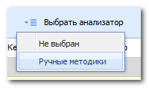

Рисунок 27

* + 1. Работа со штрих-кодом

При наличии технической возможности, наличия технического оборудования, обработка заявок может выполняться с использованием штрих-кодов, что облегчает дальнейшую обработку заявок на исследование.

**Поиск заявки** доступен путем считывания штрих-кода:

Подключенный сканер находится в режиме ожидания, поднесите заявку со штрих-кодом к сканеру. При получении кода:

1. Если имеется заявка с таким штрих-кодом – откроется соответствующая форма заявки.
2. Если заявки с таким штрих-кодом нет, отобразится форма добавления новой заявки со считанным кодом.

При отсутствии штрих-кода, его можно добавить и распечатать на стикерах для размещения на пробирке с пробой. Штрих-код присваивается пробе после взятия. Если в заявке несколько проб, то каждой отдельной пробе присваивается отдельный штрих-код.

**Печать штрих-кода**:

Для печати штрих-кода принтер для печати на стикерах должен быть подключен к ПК пользователя, произведена необходимая настройка оборудования (установлены драйверы устройства).

Печать штрих-кода доступна из главной формы АРМ, а так же на форме редактирования данных заявки.

1. Выберите заявку в списке или группу заявок, либо откройте форму заявки на редактирование.
2. Нажмите кнопку **Печать**, выберите пункт **Печать штрих-кода в контекстном меню**.
3. На отдельной вкладке отобразится штрих-код. Используйте функции браузера для вывода штрих-кода на печать. Доступно указание количества копий для печати штрих-кода.

**Изменение штрих-кода**:

Для изменения штрих-кода кликните по номеру штрих-кода в списке/на форме «Заявка на лабораторное исследование». Укажите нужный номер.

* + 1. Ввод данных о взятии пробы по заявке на лабораторное исследование

Ввод информации о взятии пробы:

Быстрый ввод данных:

1. Выберите заявку/заявки в списке главной формы АРМ установив флаг напротив нужной записи.
2. Нажмите кнопку **Взять пробу** на панели управления списком. Пробе(ам) будет присвоен штрих-код(ы), указана дата взятия биоматериала. Заявка переместится на вкладку «В работе».
3. Для печати штрих-кода(ов) выберите заявку(и) в списке, нажмите кнопку **Печать**, выберите пункт **Печать штрих-кодов**. Для изменения штрих-кода кликните по номеру штрих-кода в списке/на форме «Заявка на лабораторное исследование». Укажите нужный номер.

Детальный ввод данных:

1. Откройте форму заявки.
2. Заполните необходимые поля в разделе **Направление**.
3. Если направление было добавлено ранее в систему, в поле **Исследование** отобразится наименование услуги.
4. При указании услуги, в разделе **Проба** отобразится перечень проб и тестов по выбранной услуге.

В разделе **Проба** отобразится тип пробы для взятия материала.  
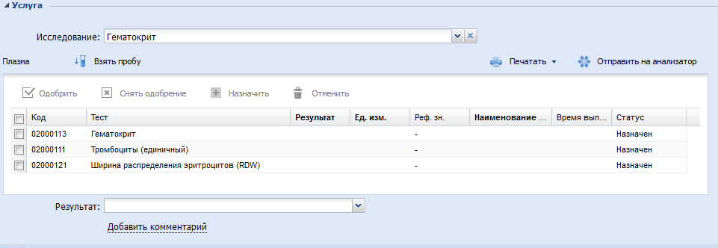

Рисунок 28

1. Нажмите кнопку **Взять пробу**.
2. Если необходимо выведите на печать штрих-код заявки. Штрих-код может быть размещен на пробирках с биоматериалом. Для изменения штрих-кода кликните по номеру штрих-кода в списке/на форме «Заявка на лабораторное исследование». Укажите нужный номер.
3. По завершении нажмите кнопку **Сохранить**.

Заявка отобразится в группе «В работе».

* + 1. Выбор тестов

Для упрощения работы выбор тестов может быть выполнен из списка работы с заявками/тестами без открытия дополнительных форм:

В списке заявок:

1. Выберите заявку.
2. Нажмите на символ треугольника в столбце **Тесты**. Отобразится список тестов по заявке.   
   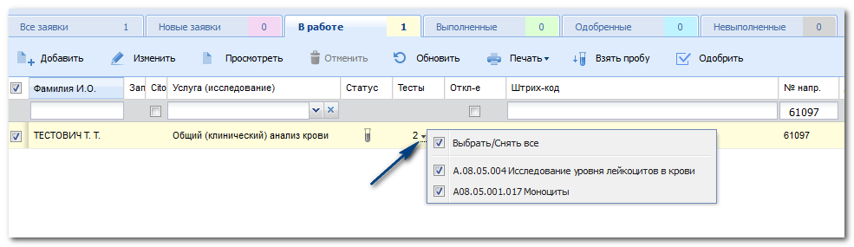

Рисунок 29

1. Установите флаг напротив тестов, которые необходимо отправить на исследование.

В списке проб:

1. Выберите пробу.
2. Нажмите на символ треугольника в левой части записи. Отобразится перечень тестов, а так же панель управления списком тестов.   
   

Рисунок 30

1. Установите флаг напротив тестов, которые необходимо отправить на исследование.
   * 1. Изменение параметров заявки/пробы
2. Выберите заявку/пробу в списке.
3. Двойным кликом мыши на записи откройте форму редактирования параметров заявки/пробы. Подробнее о работе с формой заявки см. Заявка на лабораторное исследование.
4. По завершении редактирования нажмите кнопку **Сохранить**, либо **Отмена** для закрытия формы без сохранения внесенных изменений.
   * 1. Ввод результатов исследования по заявке

В АРМ лаборанта может выполняться ввод результатов диагностики вручную, полученных с анализатора (например, при отсутствии соответствующих средств автоматизации получения данных с анализатора).

Ввод информации о результатах исследования может быть выполнен вручную – данные заполняются пользователем АРМ и автоматически – данные исследования получают с анализатора, проверяются и подтверждаются пользователем АРМ.

|  |  |
| --- | --- |
| Vazhn.png | ***Важно!****Для обработки заявки в автоматическом режиме на анализаторе для услуги должна быть указана связь с услугами ГОСТ-2011.* |

|  |  |
| --- | --- |
| Prim.png | Примечание - При условии наличия на службе единственного анализатора, выполняющего услугу, заявка в ЛИС отправляется автоматически при фиксации забора крови. |

* + - 1. Получение результатов исследования с анализатора

В зависимости от типа исследования, уровня автоматизации рабочего места пользователя получение данных с анализатора может выполняться следующим образом:

* **создание задания для анализатора и получение результатов по выбранным пробам.** Подробнее см. ниже;
* **формирование рабочего списка набора проб (для обработки штатива проб).**

Получение данных по выбранным пробам с анализатора (**автоматически**):

1. Выберите пробу/пробы в списке на вкладке «Новые пробы». Выбор проб доступен так же при помощи считывания данных штрих-кода.
2. Нажмите кнопку **Отправить на анализатор**. Проба переместится на вкладку «В работе». Для тестов, исследуемых на анализаторе, в списке должен быть указан анализатор. После обработки данных на анализаторе, информация будет передана в Систему.
3. Выберите пробу на вкладке «В работе», нажмите кнопку **Проверить результат**.
4. Проверьте полученный результат по тестам пробы, нажмите кнопку **Одобрить**.

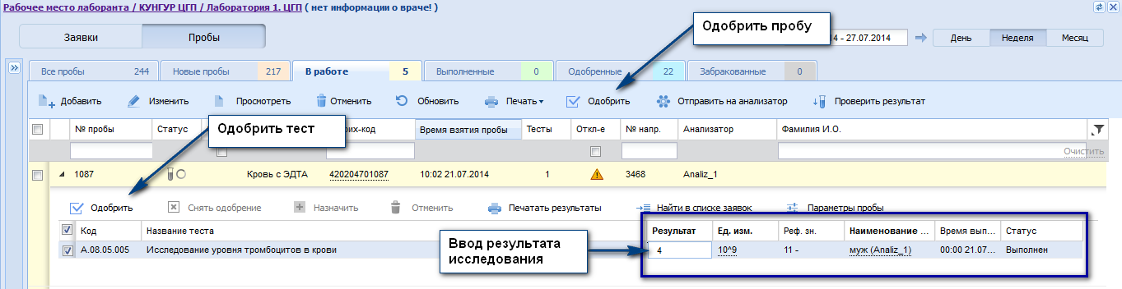

Рисунок 31

Заполнение данных (**вручную**) применяется при отсутствии автоматизированного ввода полученных данных с анализатора, отсутствии связи с ЛИС:

Быстрый ввод данных:

1. Перейдите к списку работы с пробами.
2. Выберите пробу/пробы в списке главной формы АРМ, откройте список работы с тестами.
3. Укажите информацию об исследовании:
   1. Выберите тест.
   2. Таблица доступна для интерактивного ввода данных. Двойным щелчком левой кнопки мыши выберите ячейку в столбце **Результат**. Введите данные исследования.
   3. Укажите необходимые параметры в столбце **Ед.изм**.
4. Выберите тест/тесты с результатами исследования.
5. Нажмите кнопку **Одобрить** для подтверждения ввода результатов на панели управления списком проб. Проба переместится на вкладку «Одобренные». Заявка переместится на вкладку «Выполненные» с результатом «Выполнено частично», если для заявки было выполнено одна или несколько проб, и с результатом «Выполнено» если все тесты по заявке были выполнены.

Если необходимо найти заявку по выбранной пробе, нажмите кнопку **Найти в списке заявок**.

Детальный ввод данных:

1. Откройте форму заявки. Заявки, подлежащие обработке в лаборатории, отображаются в группе «В работе» в журнале заявок.
2. Выберите услугу в списке **Проба**.
3. Укажите информацию об исследовании:
   1. Выберите тест.
   2. Таблица доступна для интерактивного ввода данных. Двойным щелчком левой кнопки мыши выберите ячейку в столбце **Результат**. Введите данные исследования.
   3. Укажите необходимые параметры в столбце **Ед.изм**.
   4. Для подтверждения ввода результатов нажмите кнопку **Одобрить**.
4. Укажите результат выполнения заявки на форме «Заявка на лабораторное исследование» в поле «Результат».   
   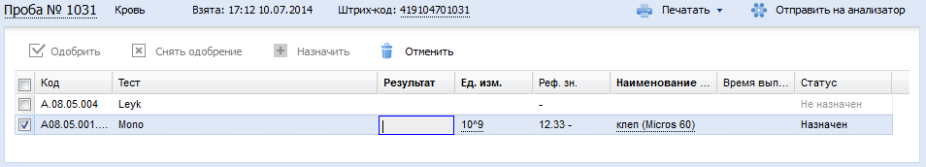

Рисунок 32

1. По завершении нажмите кнопку **Сохранить**.

Заявка с введенными результатами диагностики отобразится в группе «Выполненные» в журнале заявок АРМ.

Просмотр информации о выполненном исследовании доступен через ЭМК пациента.

* + 1. Отмена одобрения результатов теста

Для отмены одобрения результатов теста:

1. Выберите пробу.
2. Откройте список тестов.
3. Выберите тест.
4. Нажмите кнопку **Снять одобрение**.
   * 1. Просмотр параметров пробы

Вызов формы «параметры пробы» доступен по двойному клику на записи в списке проб.

Варианты вызова формы «Параметры пробы»:

1. Выберите пробу в списке.
2. Откройте список тестов. Отобразится панель управления списком тестов.
3. Нажмите кнопку **Параметра пробы**.
4. Откройте форму заявки на лабораторное исследование.
5. В разделе проб кликните левой кнопкой мыши на номер пробы.
   * 1. Работа с реактивами
        1. Работа со справочником реактивов

Для редактирования и просмотра списка доступных реактивов предназначен раздел «Реактивы» **Номенклатурного справочника**.

Для вызова формы нажмите кнопку **Реактивы** и выберите пункт «Справочник реактивов», отобразится форм **Номенклатурный справочник**.

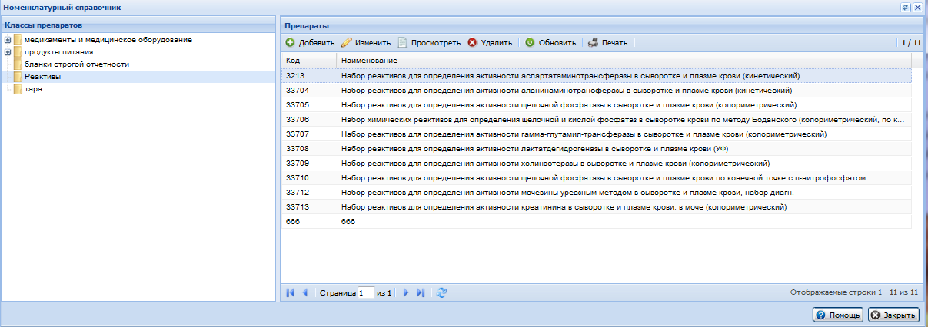

Рисунок 33

Для добавления набора реактивов:

1. Вызовите форму **Номенклатурный справочник**.
2. Выделите раздел «Реактивы».
3. Нажмите кнопку **Добавить** на панели управления списком реактивов в правой части формы. Отобразится форма**Номенклатурная карточка: Добавление**.
4. Заполните поля формы.
5. Нажмите кнопку **Сохранить**.

Набор реактивов будет добавлен в список и будет доступен для указания нормы расхода.

* + - 1. Ввод нормативов расхода реактивов

В АРМ лаборанта можно указать нормы расхода реактивов при оказании услуг отделения (комплексных или простых) на указанном анализаторе или «в среднем».

Нажмите на боковой панели кнопку **Реактивы** и выберите пункт «Нормативы расхода».

Форма предназначена для ввода нормативов расхода реактивов при оказании услуг отделения (комплексных или простых) на указанном анализаторе или «в среднем».

Для вызова формы нажмите кнопку **Реактивы** на боковой панели АРМ лаборанта и выберите пункт «Нормативы расхода».

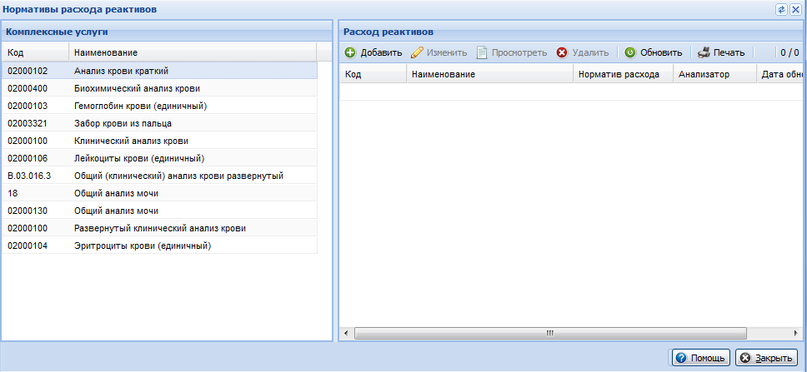

Рисунок 34

При открытии формы в ней отображается список услуг определенных на службу. Подробнее см.  **Добавление услуг на службу**.

Форма разделена на две части:

* В левой части - список **Комплексных услуг**;
* В правой части - список **Расходов реактивов** для выбранной слуги.

Доступные действия над записями списка **Расход реактивов**:

* **Добавить** – для добавления нового норматива расхода. Отображается форма **Норматив расхода: Добавление**.
* **Изменить** – для редактирования данных о нормативе расхода. Отображается форма **Норматив расхода: Редактирование**.
* **Просмотр** – для просмотра данных о нормативе расхода. Отображается форма **Норматив расхода: Просмотр**.
* **Удалить** - для удаления норматива расхода.
* **Печать** – печати содержимого списка (стандартна функция).

Для осуществления нужного действия нажмите на кнопку на панели управления списком или выберите соответствующий пункт контекстного меню.

* + - * 1. Форма добавления норматива расхода реактива

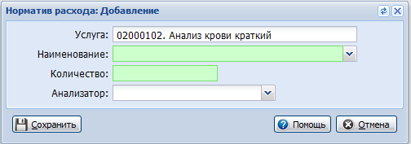

Рисунок 35

Поля формы:

* **Услуга** - текстовое поле с наименованием услуги, для которой вводятся данные о расходе реактива.
* **Наименование** – наименование реактива. Значение выбирается из выпадающего списка из группы Реактивы **Номенклатурного справочника** (см. также АРМ лаборанта, Работа со справочником реактивов). Обязательное поле. Доступен контекстный поиск.
* **Количество** – числовое поле ввода, доступен ввод значения с шестью знаками после запятой.
* **Анализатор** – осуществляется выбор наименования анализатора из выпадающего списка. Не обязательное поле. По умолчанию – не заполнено.
  + - 1. Просмотр остатков реактивов

Для просмотра остатков реактивов нажмите кнопку **Реактивы** на боковой панели АРМ и выберите пункт «Просмотр остатков». Отобразится форма **Просмотр остатков**.

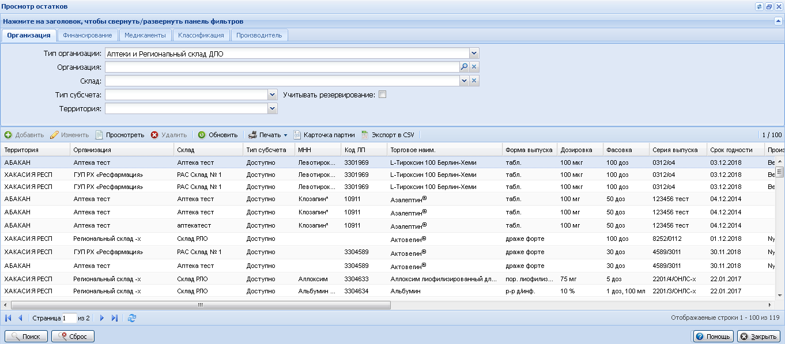

Рисунок 36

Фильтр формы состоит из вкладок «Организация», «Финансирование», «Медикаменты», «Классификация» и «Производитель».

Поля фильтра **Организация**:

* **Тип организации** - выбирается значение из выпадающего списка:
  + ТОУЗ – для отображения остатков по Минздраву
  + МО – для отображения остатков по разнарядкам МО
  + Поставщик – для отображения не поставленных ЛС по контрактам.
  + Аптеки и Региональный склад ДЛО - значение по умолчанию при просмотре остатков по складам Аптек и РАС.
* **Организация** - выбирается значение из справочника. По умолчанию при просмотре остатков организации пользователя заполняется организацией пользователя;
* **Тип субсчета** - выбирается одно из следующих значений выпадающего списка:
  + Доступно
  + Зарезервировано
  + В пути
  + Блокировано
* **Склад** - выбирается значение из справочника организации, указанной в поле «Организация».
* **Территория** - выбирается значение из справочника территорий, используемых в адресах и территориях обслуживания.
* Флаг **Учитывать резервирование**

Поля фильтра **Финансирование**:

* **№ ГК** - выбирается значение из выпадающего списка;
* **Наименование**- поле ввода;
* **Дата**
* **Год** - в списке отобразятся медикаменты, закупленные по контрактам, действующих в указанном году.
* **Источник финансирования** - выбирается значение из справочника;
* **Статья расхода** - выбирается значение из справочника;

Поля фильтра **Медикаменты**:

* **Код** - поле ввода;
* **МНН** - выбирается значение из справочника
* **Торг. наименование** - выбирается значение из справочника;
* **Форма выпуска** - выбирается значение из справочника.
* **Фальсификат** - признак для поиска серий, признанных фальсифицированными или забракованными
* **Остаточный срок годности (мес.) от, до** - период остаточного срока годности, начиная от текущей даты в месяцах:
  + в поле «от» указывается нижняя границу остаточного срока годности. Если указано значение 0, то в список остатков будут включены ЛС и с истекшим сроком годности.
  + в поле «до» - указывается верхняя граница срока годности.

Если ни одно из полей не заполнено или указаны нулевые значения, то фильтр не будет установлен и отобразятся все остатки.

* **Товар без движения (количество дней)** - поле ввода для указания количества дней в течение которых не было операций прихода-расхода по товарной позиции

Поля фильтра **Классификация**:

* **Фармгруппа** - выбирается значение из справочника;
* **АТХ** - выбирается значение из справочника;
* **ФТГ** - выбирается значение из справочника;
* **Сильнодействующие** - выбирается значение из справочника;
* **Наркотические** - выбирается значение из справочника.

Поля фильтра **Производитель**:

* **Фирма** - выбирается значение из справочника;
* **Страна** - выбирается значение из справочника.

Для поиска остатков реактивов и медикаментов введите необходимые параметры фильтра и нажмите кнопку **Поиск** в нижней части формы.

Для очистки фильтра нажмите кнопку **Сброс** в нижней части формы.

Доступные действия над записями списка:

* **Просмотреть** - просмотреть данные о выбранной записи.
* **Обновить** - обновить список.
* **Печать**:
  + Печать - печать выбранной строки;
  + Печать текущей страницы;
  + Печать всего списка.
* **Карточка партии** - формирование отчет о движении по партии медикамента, поступившего на склад.
* **Экспорт в CSV** - формирование файла формата CSV для экспорта результатов поиска.
* **Экспорт в CSV**
  + - * 1. Просмотр остатков реактивов

Форма предназначена для просмотра остатков реактивов при проведении услуг на анализаторе. Для вызова формы нажмите кнопку **Реактивы** на боковой панели АРМ лаборанта и выберите пункт «Просмотр остатков».

Отобразится форма **Просмотр остатков** содержащая список реактивов.

Описание формы соответствует приведенному выше.

* + - 1. Учет реактивов

Для учета реактивов нажмите кнопку **Реактивы** на боковой панели АРМ и выберите пункт «Учет реактивов». Отобразится форма **Учет расхода реактивов**.

Форма предназначена для выполнения процедуры сбора данных о количестве услуг, оказанных в лаборатории за день, указанный пользователем и формирования на их основе документа списания медикаментов.

Для вызова формы нажмите кнопку **Реактивы** на боковой панели АРМ лаборанта и выберите пункт «Учет реактивов».

Отобразится форма **Учет расхода реактивов**.

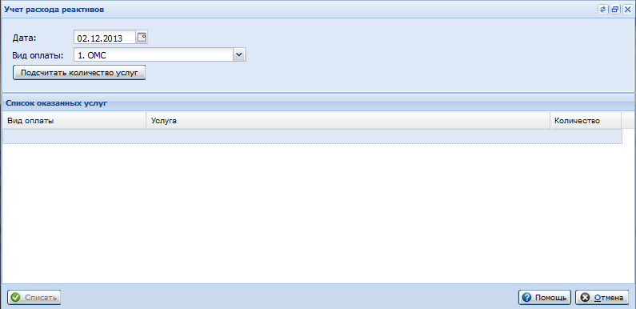

Рисунок 37

Панель фильтров содержит поля:

* **Дата** – поле ввода типа дата, с кнопкой Календарь. Обязательное поле. Значение по умолчанию – текущая дата.
* **Вид оплаты** – вид оплаты услуги . Выбирается значение выпадающего списка.
* Кнопка **Подсчитать количество услуг** - выполняет подсчет количества комплексных услуг, оказанных в Лаборатории, за день и по Видам оплаты, указанным в панели фильтров, и выводит результаты подсчета в Список оказанных услуг.

Чтобы списать реактивы:

1. Выберите **Дату** и **Вид оплаты**.
2. Нажмите кнопку **Подсчитать количество услуг**. В списке формы отобразятся выполненные услуги. Для каждой услуги из списка оказанных услуг рассчитывается количество израсходованных реактивов, согласно **Нормативам расхода реактивов**.
3. Нажмите кнопку **Списать**.
4. В отобразившейся форме выберите источник финансирования и статью расхода.
5. Заполните поля формы редактирования документа учета медикаментов с типом «Документ списания», нажмите кнопку **Сохранить**.
   * 1. Работа с журналом отбраковки

Функционал предназначен для просмотра записей об отбракованных лабораторных пробах по месту работы пользователя поликлиники, в том числе:

* для ввода (регистрации), редактирования, просмотра данных отбраковки лабораторных проб для проведения клинических анализов.
* для синхронизации этих данных с ЛИС.

Ввод данных о наличии брака вносится в «Журнал отбраковки».

Данные о наличии бракованных проб также приходят из ЛИС. Полученные данные из ЛИС имеют приоритет над данными МО.

При вводе данных о причине отбраковки пробы должна быть указана основная причина, другие причины не указываются.

Проба с признаком отбраковки изымается из процессов исследования.

Форма доступна из:

* АРМ лаборанта

Доступ к функционалу предоставляется:

* пользователям поликлиники;
* АРМ лаборанта;

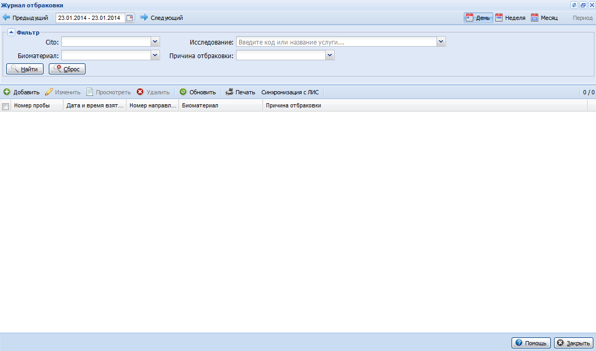

Рисунок 38

В верхней части формы расположены поля фильтра:

* Cito
* Исследование
* Биоматериал
* Причина отбраковки

В журнале содержится информация о забракованных пробах.

Описание столбцов списка:

* Номер пробы
* Дата и время взятия
* Номер направления
* Биоматериал
* Причина отбраковки

Примечание - Справочник «Причины отбраковки» используется из ЛИС.

Доступные действия:

* **Добавить** - добавление записи об отбракованной пробе. Нажмите кнопку **Добавить** на панели управления, отобразится форма ввода номера пробы и выбора причины отбраковки. Укажите необходимые значения, нажмите кнопку **Сохранить**. Запись будет добавлена.

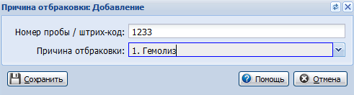

Рисунок 39

* Изменить - изменение данных выбранной записи.
* Просмотреть - просмотр информации о выбранной записи
* Удалить - удаление записи из журнала.
* Обновить - обновить записи журнала
* Печать - вывести список на печать.
* Синхронизация с ЛИС - При синхронизации с ЛИС осуществляется следующий обмен данными:
  + в МО обновляется справочник причин отбраковки на основании данных ЛИС;
  + в ЛИС уходят данные об отбраковке, указанной в МО, за период с предыдущего сеанса;
  + в МО обновляются данные о браке проб на основании данных, полученных от ЛИС.

Если связь установлена, то с ЛИС синхронизируются следующие справочники:

* справочник причин отбраковки;
* данные о наличии отбраковки по пробам, которые еще находятся в работе.

1. АВАРИЙНЫЕ СИТУАЦИИ

В случае возникновения ошибки пользователю системы следует обратиться к администратору системы.

Администратор системы для решения проблем обращается к руководству администратора.

В случае невозможности разрешения ситуации следует обратиться к разработчику Системы.

1. РЕКОМЕНДАЦИИ ПО ОСВОЕНИЮ

Выполнение действий разными группами пользователей выполняется в соответствии с рабочими инструкциями, должностными инструкциями.

|  |  |  |  |  |  |  |  |  |  |
| --- | --- | --- | --- | --- | --- | --- | --- | --- | --- |
| Лист регистрации изменений | | | | | | | | | |
| Номера листов (страниц) | | | | | Всего листов (страниц) в докум. | № документа | Входящий № сопроводи- тельного документа | Подпись | Дата |
| Изм | изменен- ных | заменен- ных | новых | аннули- рованных |
|  |  |  |  |  |  |  |  |  |  |
|  |  |  |  |  |  |  |  |  |  |
|  |  |  |  |  |  |  |  |  |  |
|  |  |  |  |  |  |  |  |  |  |
|  |  |  |  |  |  |  |  |  |  |
|  |  |  |  |  |  |  |  |  |  |
|  |  |  |  |  |  |  |  |  |  |
|  |  |  |  |  |  |  |  |  |  |
|  |  |  |  |  |  |  |  |  |  |
|  |  |  |  |  |  |  |  |  |  |
|  |  |  |  |  |  |  |  |  |  |
|  |  |  |  |  |  |  |  |  |  |
|  |  |  |  |  |  |  |  |  |  |
|  |  |  |  |  |  |  |  |  |  |
|  |  |  |  |  |  |  |  |  |  |
|  |  |  |  |  |  |  |  |  |  |
|  |  |  |  |  |  |  |  |  |  |
|  |  |  |  |  |  |  |  |  |  |
|  |  |  |  |  |  |  |  |  |  |
|  |  |  |  |  |  |  |  |  |  |
|  |  |  |  |  |  |  |  |  |  |
|  |  |  |  |  |  |  |  |  |  |
|  |  |  |  |  |  |  |  |  |  |
|  |  |  |  |  |  |  |  |  |  |
|  |  |  |  |  |  |  |  |  |  |
|  |  |  |  |  |  |  |  |  |  |
|  |  |  |  |  |  |  |  |  |  |
|  |  |  |  |  |  |  |  |  |  |
|  |  |  |  |  |  |  |  |  |  |
|  |  |  |  |  |  |  |  |  |  |
|  |  |  |  |  |  |  |  |  |  |
|  |  |  |  |  |  |  |  |  |  |
|  |  |  |  |  |  |  |  |  |  |
|  |  |  |  |  |  |  |  |  |  |
|  |  |  |  |  |  |  |  |  |  |
|  |  |  |  |  |  |  |  |  |  |
|  |  |  |  |  |  |  |  |  |  |
|  |  |  |  |  |  |  |  |  |  |
|  |  |  |  |  |  |  |  |  |  |
|  |  |  |  |  |  |  |  |  |  |
|  |  |  |  |  |  |  |  |  |  |
|  |  |  |  |  |  |  |  |  |  |
|  |  |  |  |  |  |  |  |  |  |